

================================================

41-V2
Handbook of student
Maj/2020

DORACAK I STUDENTIT

............................................................................
PRISTINA, May 2020

Të nderuar studentë,

UBT e ka filluar veprimtarin e saj në 2001 si Institut IEME, ndërsa në 2004 është licencuar nga Ministria për Arsim, Shkencë dhe Teknologji. UBT u themelua si rezultat i një pune të suksesshme të Institutit për Menaxhimin e Ndërmarrjeve dhe Inxhinieringut - IEME, i cili tani vepron në kuadër të UBT-së.

UBT është një institucion modern i arsimit të lartë, i cili nga viti në vit po e rrit numrin e studentëve, të profesorëve dhe të personelit administrativ, por, në të njëjtën kohë, edhe shkallën e organizimit dhe të konsolidimit të vet institucional dhe kështu po sjell një alternativë dhe një mundësi të shkëlqyeshme për studime cilësore, moderne dhe në përputhje me trendët e zhvillimit të arsimit të lartë në vendet e zhvilluara.

Duke ditur se mënyra e organizimit institucional dhe e studimeve në UBT dallon për nga struktura akademike dhe mënyra e mësimdhënies nga institucionet e tjera që veprojnë në Kosovë, rajon dhe me gjerë, e konsiderojmë të nevojshme nxjerrjen e këtij doracaku, me qëllim të orientimit dhe të menaxhimit më të lehtë të situatave dhe kërkesave të studentëve në kohë dhe me cilësi. Ne jemi të vetëdijshëm se fillimi i studimeve kërkon mbështetje në rrugëtimin tuaj, andaj shërbimet tona do ju mbështesin me informata dhe udhëzime adekuate dhe sa më cilësore, andaj kërkojmë nga ju, të dashur studentë, që t’i respektoni me korrektësi udhëzimet që burojnë nga ky doracak dhe dokumentet e tjera të në rrugëtimin tonë të përbashkët.

Paraprakisht ju falënderojmë për mbështetjen dhe bashkëpunimin tuaj!

UBT Team

CILA ËSHTË STRUKTURA AKADEMIKE E STUDIMEVE?
UBT ofron programe të studimit në tri nivele sipas ISCED: Profesionale, Baçelor, Master dhe të integruara të cilat mundë të zgjasin:

  - Një (1) vit, me përfundimin e studimeve fitohen 60 ECTS;
  - Dy (2) vjet, me përfundimin e studimeve fitohen 120 ECTS;
  - Tre (3) vjet, me përfundimin e studimeve fitohen 180 ECTS.
  - Katër (4) vjet, me përfundimin e studimeve fitohen 240 ECTS.
  - Pesë (5) vjet, me përfundimin e studimeve fitohen 300 ECTS;
  - Gjashtë (6) vjet, me përfundimin e studimeve fitohen 360 ECTS;

CILA ËSHTË STRUKTURA E PROGRAMEVE TË STUDIMIT?
- Programet janë të harmonizuara dhe të standardizuara, si për nga përmbajtja, ashtu edhe për nga numri i kredive për semestër në lëndën apo fushën përkatëse.
- Programet e studimit ju shpiejnë drejt marrjes së diplomës/certifikatës në profilin përkatës. Ato janë modulare, të shprehura përmes grumbullimit të kredive sipas Sistemit Evropian për Transferim të Kredive (ECTS) dhe të Sistemit Amerikan HRS.
- Përmbajtja programore përcaktohet në kuadër të planprogrameve të studimeve në drejtimin përkatës. (shih planprogramin e lëndëve sipas programeve të studimeve).
- Lëndët e studimeve themelore (bachelor), janë të ndara në:
- lëndët e përgjithshme bazike (pre-core);
- lëndët kryesore të obligueshme për të gjithë studentët (core);
- lëndët kryesore të obligueshme për drejtimin përkatës të zgjedhur në të cilin studenti diplomon (major) dhe
- lëndët zgjedhore, që studenti mund t’i zgjedhë nga fusha të ndryshme (elektive).
- Secila lëndë, sipas planprogramit të studimeve zhvillohet sipas moduleve në semestrat përkatës dhe ka numër të caktuar të orëve mësimore, të ndara në javë. Fillimi i semetrit përcaktohet me Kalendarin Akademik në të cilin studentët informohen hollësisht për rrjedhen e vitit akademik. (shih Kalendarin akademik).
- Numri i orëve të mësimit për lëndën e caktuar konvertohet në numër të caktuar të kredive sipas dy sistemeve, sistemit evropian dhe atij amerikan.
- Për të fituar një diplomë të nivelit bachelor nevojiten së paku180 kredi sipas sistemit evropian (ECTS) ose 124 (HRS) sipas sistemit amerikan. Në këtë numër të kredive llogariten edhe kreditë e fituara nga seminaret, projektet dhe punimi i diplomës apo teza të cilat janë të inkorporuara në programin e studimeve.
- Për ta fituar një diplomë të nivelit master, programet mësimore, së paku, duhet të jenë të barasvlershme me 300 kredi (ECTS) në total, duke përllogaritur edhe kreditë e fituara nga programet e studimeve themelore – bachelor.
- Për të fituar një diplomë të nivelit doktoratës, programet mësimore, së paku, duhet të jenë të barasvlershme me 480 kredi (ECTS), duke i përllogaritur edhe kreditë e fituara nga studimet themelore dhe master.

ÇFARË DUHET TË BËNI QË TË JENI TË SUKSESSHËM NË LIGJËRATA?
Para fillimit të ligjëratave
- Lexo me kujdesë doracakun dhe për çfarëdo paqartësi ose informatë plotësuese, kontakto personin përgjegjesë;
- Lexo me kujdes rendin shtëpiak të publikuar
- Kërko nga Zyra për Shërbimin e Studentëve kalendarin e vitit akademik, duke përfshirë ligjeratatë, ushtrimet, provimet, festat zyrtare, etj.
- Kërko nga koordinatori i programit gjegjesë orarin e mësimit, informatat e nevojshme për lëndët e semestrit përkatës;
- Merr udhëzime nga Qendra e Informimit të UBT-së për sallat në të cilat zhvillohet procesi mësimor dhe aktivitet e tjera gjatë studimeve;
- Merr informata të nevojshmë për materialet mësimiorë dhe udhëzimet e tjera për lëndët përkatëse nga ana e mësimdhënësit në përputhje me sillabusin e lëndës dhe programin e studimeve;
- Merr në bashkpunim me mësimdhënësin dhe përgjegjësin e Bibliotekës literaturën e nevojshme në përputhje me Rregulloren për shfrytëzimin e literaturës dhe materileve tjera të UBT-së;
- Kontrollo dhe informohu për progresin akademik në sistemet e UBT-së Moodle dhe SMIS, etj.

Fillimi i ligjëratave
- Ligjëratat i mban profesori i lëndës, i cili edhe e udhëheq lëndën përkatëse, në bashkëpunim të ngushtë me asistentin;
- Ligjëratat mbahen në orë mësimore e cila zhvillohet në kohëzgjatje prej dy herë nga katërdhjetë e pesë minutave. Në rastet kur ka 4 orë të mësimit, pason një pushim mes orëve dhe vazhdohet me dy orët e tjera prej gjithsej 90 minutave. Nuk lejohet që brenda një ligjerata e cila përbehet prej 2 orëve mësimore të mbahet pushim;
- Kërko nga mësimdhënësi sqarime për lëndën mësimore, ku ndër të tjera përfshihen: qëllimi i lendës, objektivat, plani javor i temave që do të zhvillohen (përmbajtja kryesore), literatura e referuar, mënyra e vlerësimit, si dhe aktivitetet e tjera të cilat do të zhvillohen brenda lëndës mësimore (të cilat do të vendosen në platformen elektronike të UBT-së/Moodle);
- Kërkoni nga mësimdhënësi sqarime për mënyrën dhe kohën e kontaktimit për konsultime;

Gjatë zhvillimit të procesit mësimor
- Merrni pjesë aktive në ligjërata dhe bëhuni pjesë e procesit;
- Bëni vazhdimisht pyetje për gjërat që nuk i keni të qarta dhe kërkoni sqarime nga mësimdhënësi i lëndës;
- Përqendrohuni dhe kërkoni me këmbëngulsi, si dhe përkushtohuni cilësisë së studimeve;
- Ne, do të kujdesemi që të plotësohen kushtet higjienike-sanitare, kushtet teknike dhe didaktike në klasat ku mbahet ligjërata dhe në mjediset ku ju mësoni. Kërkohet nga ana e juaj që të kontribuoni që ato të jenë në nivelin e duhur, si dhe Rendin shtëpiak të UBT-së;
- Gjatë semestrit në bashkëpunim me Zyrën e Cilësisë ju mund të paraqitni dhe vlerësoni në mënyrë të argumentuar dhe objektive punën e secilit mësimdhënës, asistent dhe shërbimeve të tjera në UBT;
- Vlerësimi objektiv i juaj, jo vetëm për mësimdhënësit, por edhe për të gjitha shërbimet e tjera që UBT ua ofron, do të na ndihmojnë që të marrim masat e nevojshme adekuate për përmirësimin e gjithmbarshëm të cilësisë së shërbimeve tona.
- Kërkesat, ankesat si dhe shqetësimet e tjera, përpos që mund t’i paraqitni në Komisionin e Ankesave, të njejtat mund t’i realizoni në mënyrë anonime, përmesë kutisë së ankesave;
- Vijoni me rregull ligjëratat, sepse pjesëmarrja e juaj në ligjërata shton mundësinë dhe cilësinë e studimeve, por edhe pse prania e juaj në ligjërata do të vlerësohet nga ana e mësimdhënësit në notën përfundimtare të lëndës përkatëse me një përqindje të caktuar, për të cilën ai duhet t’ju njoftojë në fillim të ligjëratave të përcaktuar në sillabusin e lëndës.
- Mësimdhënësi do të mbajë shënime për rregullsinë e vijimit të studentëve në ligjërata, ushtrime dhe aktivitete të tjera. Prezenca e studentit dhe mbarëvajtje e gjithmbarëshme e lëndes e deri tek mënyra e notimit përcaktohet me sillabusin e lëndës
- Shqetësimet tuaja për procesin mësimor dhe aktivitet e tjera gjegëse në studime, drejtojuni koordinatorit të programit.
Nëse me atë nuk mund të arrihet zgjidhja e problemit, kërkoni takim me Dekanin e Programit të studimeve (shih. Rregulloren e studimeve për mënyrën e realizimit e të drejtës tuaj).

CILI ËSHTË SISTEMI I VLERËSIMIT?
- Shkalla e arritshmërisë së studentit, si rezultat i vlerësimit, kuantifikohet me numra apo shenja të kuptueshme dhe të barasvlershme me shkallën e diturive të arritura të studentit.
- Vendimin për shkallën e arritshmërisë së studentit dhe vlerësimin e bën profesori i lëndës, në mënyrë të pavarur dhe duke respektuar kriteret dhe parimet profesionale të vlerësimit.
- Kriteret e përgjithshme të vlerësimit përfundimtar, me përjashtime sipas planprogramit të lëndës, janë:
- Pjesëmarrja e rregullt në ligjërata
- Punimet seminarike
- Kollokfiumet
- Rezultatet e arritura në provim

- Për disa drejtime dhe lëndë specifike, profesori i lëndës, në pajtim me Dekanin e Programit përkatës, zbatojnë kritere të veçanta për vlerësimin e studentëve, të cilat duhen të bëhen transparente për studentët para fillimit të procesit mësimor.
- Vlerësimi, i cili pretendon që të shprehë shkallën sa më të saktë të arritshmërisë së studentit, shkruhet me përqindje, e cila pastaj në mënyrë të barasvlershme konvertohet në notën e shprehur me shkronjën përkatëse.
- Secila notë duhet të jetë e barasvlershme me standardet e shkallës së arritshmërisë të përshkruara në tabelën më poshtë, sipas Sistemit Evropian të Vlerësimit Akademik.
Nota | Shkr. | % | Përkufizimi
10 | A | 90.00-100 | SHKËLQYESHËM – njohuri të shkëlq. me vetëm disa gabime minore
9 | B | 80.00-89.99 | SHUMË MIRË –mbi mesatare standarde, por me disa gabime
8 | C | 70.00-79.99 | MIRË – rezultat në përgjithësi i mirë me disa gabime që vërehen
7 | D | 60.00-69.99 | KËNAQSHËM- mirë, por me mjaft gabime
6 | E | 50.00-59.99 | MJAFTON – rezultatet plotësojnë kriteret minimale
5* | F | 30.00-49.99 | DOBËT- kërkohet edhe pak punë nga studenti për të fituar kreditë
5 | F | 0.00-30.00 | DOBËT – kërkohet shumë punë për të fituar kreditë

SI BËHET PËRGATITJA DHE ADMINISTRIMI I PROVIMIT?
- Në fillim të vitit akademik profesori i lëndës vendos për llojet e instrumenteve matëse dhe vlerësimin e shkallës së arritshmërisë së studentëve në lëndën përkatëse.
- Profesori i lëndës i informon studentët për llojet e vlerësimit që zbatohen për matjen e shkallës së arritshmërisë së studentëve në lëndën përkatëse, si dhe për llojet e provimeve.
- Profesori i lëndës është i obliguar që gjatë procesit mësimor, në semestrin përkatës, të bëjë vlerësimin e diturive të arritura të studentit për njësitë e caktuara mësimore dhe ta përcjellë përparimin e tij në studime. Mësimdhënësi është i obliguar që t’i ndërmarrë të gjitha masat profesionale dhe akademike për t’i ndihmuar studentit që të arrijë maksimumin e mundshëm në studime, kur për këtë ekziston vullneti i studentit.
- Profesori i lëndës është i obliguar që t’i njoftojë studentët për shkallën e përqindjes së llogaritur, të secilit provim semestral, në kuadër të notës së përgjithshme të lëndës.
- Provimi përfundimtar organizohet për të vlerësuar shkallën e arritjes së studentit në të gjitha lëndët mësimore të drejtimeve përkatëse në fund të semestrit përkatës.
- Provimet zhvillohen në afatë të rregullta dhe afate plotësuese.
Provimet e rregullta organizohen në tri afate të rregullta:
- afati i shkurtit;
- afati i qershorit dhe
- afati i shtatorit.
Provimet plotësuese përcaktohen në përputhje me vendimin e Këshillit Akademik.
- Studenti nuk mund të vazhdojë procesin mësimor në semestrin e ardhshëm në ato lëndë të cilat kërkojnë zotërimin e njohurive të lëndëve të semestrit të kaluar (paraprak). Gjithashtu, studenti mund të hyjë në provim në të gjitha ato lëndë të nivelit përkatës të shkollimit, por që nuk janë të kushtëzuara me përmbajtjet e lëndëve të tjera paraprake.
- Studenti brenda një semestri mund të akumolojë maksimalisht 30 ECTS, ndërsa brenda një viti akademik maksimalisht 60 ECTS. Perjashtimisht, Këshilli Akademik mund të lejojë që studenti të arrijë mbi normën e lejuar më sipër me vendim të veçant.

Procedura
- Afati i paraqitjes së provimeve përcaktohet me Kalendarin Akademik, si dhe studentët informohen përmesë postes elektronike.
- UBT obligohet që në fillim të çdo viti akademik të shpallë orarin e provimeve për tërë vitin akademik në tabelën e shpalljeve dhe në platformën Moodle. Për afatin e provimeve studentët informohen edhe përmes platoformave elektronike të UBT-së.
- Ndërrimi i orarit të provimeve mund të bëhet me lejen e Rektorit apo personit të autorizuar prej tij, vetëm në raste të veçanta. Për këtë studentët duhet të informohen së paku 5 ditë para datës së provimit të shpallur më parë në tabelë dhe Moodle.
- Studenti është i obliguar që t’i paraqesë provimet online përmes sistemit elektronik (SMIS)
- Studenti i cili nuk e ka bërë paraqitjen e provimit në afatin e paraparë, nuk mund të hyjnë në provim në lëndën dhe në afatin përkatës.
- Që studenti të ketë të drejtë të hyjë në provim, ai më parë duhet të ketë përmbushur obligimet financiare ndaj UBT-së sipas kontratës së nënshkruar për studime.
- Profesori i lëndës është i obliguar që për çdo afat të provimeve të përgatisë testin (detyrat e provimit përkatës), i cili siguron vlerësim real dhe të paparagjykuar të dijes së studentit. Për këtë arsye testet nuk guxojnë të jenë identike me ndonjë nga testet e afateve të mëparshme.
- Profesori është i obliguar që 24 orë para mbajtjes së provimit të përgaditë materialin për provim, ndërsa listën emërore të studentëve të paraqitur për të hyrë në provim (procesverbalin e provimit) e merr nga platforma SMIS. Pas vlerësimit, profesori i lendës regjistron notat në SMIS, si dhe dorëzon tri kopje të nënshkruara të procesvebaleve të notave në fakultetin gjegjesë. Fakulteti një kopje të procesverbalit e dorëzon tek Shërbimi Studentor dhe nje kopje e ruan në arkivën e fakultetit.
- Nëse profesori i lëndës e ka të pamundur administrimin e provimit (fjala është kryesisht për profesorët e jashtëm), ai është i obliguar që më së paku tri ditë para datës së mbajtjes së provimit ta dërgojë testin (detyrat e provimit) te personi përgjegjës në UBT, në mënyrë që në UBT të mund bëhet përgatitja e nevojshme teknike e provimit dhe administrimi i mirë i tij.

Administrimi
- UBT është i obliguar të krijojë kushte fizike për provim, në mënyrë që dija e studentit të mund të shprehet realisht, pa pengesa, pa ndërhyrje dhe ndihma të palejueshme, në njërën anë, dhe që dija e arritur të mund të vlerësohet realisht nga ana e profesorit, në anën tjetër;
- Administrata e UBT-së, në përputhje me numrin e studentëve të paraqitur për provim, bën shumëzimin dhe ruajtjen rigoroze të sekretit të testit;
- Në mungesë të profesorit të lëndës, ditën e mbajtjes së provimit, shërbimi i përkatës i UBT-së është i obliguar që në mënyrë profesionale të administrojë procesin e mbajtjes së provimit deri në përcjelljen e materialeve të provimit profesorit përkatës, duke e njoftuar atë që më parë për obligimet e tij për raportin kthyes të rezultateve të provimit të mbajtur;
- Në mungesë të profesorit përkatës apo asistentit të lëndës, administrimin e provimit e bën personi të cilin e cakton Dekani i Fakultetit përkatës. Në mungesë të Dekanit apo Drejtorit për Çështje Akademike, administruesin e provimit e cakton Sekretari i institucionit;
- Administruesi i testit i ka të gjitha kompetencat e administrimit të provimit, duke e mbajtur edhe evidencën (procesverbalin) e pjesëmarrjes së studentëve në provim nga lista e studentëve që e kanë paraqitur provimin, vendosjen e studentëve në atë mënyrë që të mos lejohet kopjimi ndërmjet veti, moslejimin e materialeve dhe mjeteve mësimore që kanë të bëjnë me lëndën dhe provimin dhe ndalimin e telefonave mobilë;
- Kur profesori i jashtëm nuk mund të prezantojë në provim, administruesi i testit është i obliguar t’ia përcjellë atij procesverbalin e mbajtjes së provimit së bashku me testet;
- Një student që vjen me vonesë në provim, në kohën që ende ai zhvillohet, mund të lejohet të hyjë në provim vetëm me pëlqimin e mësimdhënësit apo administruesit të testit;
- Provimi zgjat sipas kohës së paraparë nga profesori i lëndës, por jo më shumë se 120 minuta apo dy orë të plota.

Rezultatet e provimeve

Mësimdhënësi është i obliguar që t’i publikojë rezultatet e provimeve me shkrim ose në formë digjitale, nga dita e mbajtjes së provimeve, sipas këtyre hapave dhe kësaj dinamike kohore të paraqitur në vijim:
- Rezultate e provimit me shkrim dalin në SMIS.
- Studentit në këtë rast i shkon një mesazh automatik, me të cilin njoftohet për rezultatin e arritur në provimin me shkrim, si dhe njoftohet me datat e caktuara për konsultime, si dhe datën e provimit me gojë, nëse parashihet, e përcaktuar nga bartësi i lëndës në bashkëpunim me fakultetin.
- Mbahen konsultimet e parapara, por jo me herët se 24 orë dhe jo më shumë se afati i paraparë për mbylljen e rezultateve.
- Nëse ka ndryshime nga vendimi paraprak i vlerësimit, profesori ndërhyn përsëri në SMIS për ta bërë korrigjimin e vlerësimit të kandidatit.
- Mbahet provimi me gojë, nëse parashihet si i tillë në syllabus dhe nga ligjëruesi.
- Përcaktohet nota finale/përfundimtare dhe e njëjta vendoset përfundimisht në SMIS.
- Pritet 48 orë, nëse ka reagime nga studentët, për shkak të ndonjë gabimi teknik në vlerësim.
Me këtë rast krijohet automatikisht procesverbali i rezultateve të provimit, i cili duhet të nënshkruhet nga ligjëruesi (bartësi i lëndës) dhe dorëzohet nga ai në fakultet:

Nr. | Numri istudentëve të nënshtruar provimit | Ditët kalendarike për dorëzimin e rezulltateve
1 | 1 – 50 | 7
2 | 51 – 100 | 10
3 | 101 – 150 | 15
4 | 151 – 200 | 20
5 | 200 + | 30
- Me kërkesën e studentit, ligjëruesi është i detyruar t’ia japë atij në shikim vlerësimin e provimit me shkrim.
- Provimi me gojë dhe provimi praktik janë publik dhe mbahen në prezencën e së paku edhe të një personi tjetër akademik nga UBT.
- Ligjëruesi është i obliguar që, sipas afatit të theksuar më lart, t’i vendosë notat në SMIS, të kujdeset për saktësinë e të dhënave në sistem, si dhe brenda afateve të përcaktuara më lart (48 orë pas shpalljes së rezultateve përfundimtare), të dorëzojë 3 kopje origjinale tek fakulteti gjegjës, si dhe ta dorëzojë një kopje të provimit për të vlerësuar ndërlidhjen e pyetjeve dhe rezultateve të pritshme.
- Dekani, pas vërtetimit nga sistemi (SMIS), nënshkruan pranimin e procesverbalit të rezultateve, pas verifikimit të saktësisë së plotësimit të formularit nga ligjëruesi për lëndën adekuate, afatet kohore apo edhe elemente të tjera të rregullsisë së procesit akademik dhe në këtë rast të provimit.
- Pa përmbylljen komplete edhe të procesverbalit të notave në sistem, konsiderohet që lënda ende nuk është realizuar/përmbyllur tërësisht.
- Rezultatet e provimeve shpërndahen, sipas këtij destinimi:
- Një (1) kopje origjinale mbetet në arkivin e fakultetit;
- Një (1) kopje origjinale mbetet tek profesori i lëndës;
- Një (1) kopje origjinale dorëzohet në shërbimin studentor për arkivim.
- Të gjitha këto veprime bëhen brenda ditës me letër përcjellëse, përmes protokollit të brendshëm.

Kundërshtimi në notë
- Mësimdhënësi duhet t’ia arsyetojë studentit notën përfundimtare.
- Studenti i cili është vlerësuar negativisht në provim ose është i pakënaqur me vlerësimin, gëzon të drejtën e parashtrimit të kundërshtimit në notim. Kundërshtimi paraqitet te udhëheqësi i Programit përkatës në afatin dyditor (48 orë) pas njoftimit dhe/apo publikimit të notës. Kundërshtimi duhet arsyetuar mirë.
- Kundërshtimi mundësohet edhe në formë elektronike, përmes SIMS, me ç’rast Dekani apo përgjegjësi i programit duhet ta miratojë në sistemin elektronik.
- Nëse kundërshtimi në notë është i bazuar dhe profesori përkatës nuk e miraton kundërshtimin, atëherë Dekani krijon komision. Dekani i Fakultetit do ta miratojë vendimin me të cilin lejon përsëritjen e provimit, emëron Komisionin e Vlerësimit dhe cakton kohën për mbajtjen e provimit të përsëritur.
- Komisionin Vlerësues e përbëjnë: Kryetari dhe dy (2) anëtarë, njëri prej të cilëve duhet të jetë i fushës së ngushtë. Mësimdhënësi i lëndës, i cili atakohet me kundërshtim, nuk mund të jetë kryetar i Komisionit Vlerësues.
- Kundër notimit të Komisionin Vlerësues për provim të përsëritur nuk lejohet parashtrimi i mëtejmë i kundërshtimit.

Përsëritja e provimit para Komisionit
- Nëse studenti e kundërshton vlerësimin e Rezultateve të Provimit, pas konsultimeve me ligjëruesin, nëse mendon se ka vlerësim subjektiv dhe, bazuar në aspektin faktik të paraqitur në kundërshtim, atëherë Fakulteti ka mundësi të vendosë për formimin e Komisionit për vlerësim/rivlerësim.
- Provimi i sërishëm organizohet më së voni tri (3) ditë nga data e vlerësimit të kundërshtimit të bazuar.
- Provimi me shkrim ose pjesa e provimit me shkrim nuk përsëritet para Komisionit Vlerësues, veçse i njëjti përsëri shikohet, kontrollohet dhe vlerësohet.
- Në bazë të notave të propozuara nga të gjithë anëtarët e Komisionit Vlerësues, Kryetari i Komisionit Vlerësues mbyll notën përfundimtare dhe, nëse nota është pozitive, Kryetari i Komisionit notën e regjistron në dokumentin adekuat. Nota përfundimtare nuk mund të jetë pozitive nëse dy (2) anëtarë të Komisionit Vlerësues kanë propozuar notë negative.
- Në vendimin e Komisionit Vlerësues nuk mund të paraqitet kundërshtim i mëtejmë.

KUJT MUND T’I DREJTOHESH DHE PËR ÇKA?
6.1 Për çka mund t’i drejtohesh Zyrës për Shërbimin e Studentëve?
- Paraqitja e kërkesës për regjistrim;
- Dorëzimi i dokumentacioneve për plotësimin e dosjes personale;
- Nënshkrimi i kontratës për studim;
- Paraqitja e kërkesës për marrjen e vërtetimit që jeni student në UBT;
- Marrja e vërtetimit që jeni student i UBT-së;
- Pengesa gjatë paraqitjesse provimit online:
- Paraqitja e kërkesës për marrjen e certifikatës së notave;
- Marrja e certifikatës së notave;
- Paraqitja e kërkesave të ndryshme të parapara në kontratë të studimit;
- Paraqitjen e kërkesës dhe marrjen e vërtetimit për vërtetësinë e dokumenteve në MASHT
- Plotësimi i dokumenteve ZAV (Zentrale Auslands- und Fachvermittlung)
- Shikimi në dosjen personale.

6.2 Si mund t’i drejtohesh?

- Në mënyrë të drejtpërdrejtë në Zyrën për Shërbimin e Studentëve, ku merret formulari përkatës, e plotësoni atë dhe e paraqitni shkurtimisht qëllimin e kërkesës së juaj, ose
- Përmesë platformave elektronike, varësisht nga natyra e shërbimit dhe urgjenca.

6.3 Kur mund t’i drejtohesh?

- Në çdo kohë brenda orarit të punës, prej orës 09:00 deri në ora 17:00;
- Për kërkesat që kërkojnë përgjigje administrative, përgjigjen mund ta merrni brenda ditës, ndërsa për kërkesat që kërkojnë përgjigje profesionale ose vendim nga organet përkatëse të UBT-së, kërkesa duhet të paraqitet së paku 48 orë para kohës që ju duhet ta keni në disponim përgjigjen ose dokumentin përkatës.

6.4 Për çka mund t’i drejtoheni Zyrës për Informim dhe Komunikim?

- Informata të përgjithshme për UBT-në;
- Çfarë ofron UBT në nivelin e arsimit të lartë në Kosovë;
- Përmbajtja e web-faqes së UBT-së dhe mënyra e qasjes dhe e komunikimit në të;
- Broshura, posterë, katalogë dhe publikime të dokumenteve administrative dhe akademike;
- Publikimi i punimeve të juaja në web-faqen e UBT-së.

6.5 Për çka mund t’i drejtohesh Korinatorit të programit?

- Informimi për orarin e mësimit;
- Informimi për ndërrimin eventual të orarit të mësimit;
- Informimi për orarin e provimeve;
- Informimi për ndërrimin eventual të orarit të provimit;
- Informim per grupin e ligjeratave dhe ushtrimeve
- Informim lidhur me regjistrimin e semestrit
- Informimi për rezultatet e provimeve;
- Kerkesat per diplomim

6.6 Për çka mund t’i drejtohesh Dekanatit të Fakultetit?

- Shpjegime për sistemin akademik;
- Shpjegime për planprogramin e programit përkatës të studimeve;
- Shpjegime për orientim në studime në programin përkatës;
- Probleme të vijimit në studime;
- Vështirësitë në procesin mësimor të shkaktuara nga faktorë të ndryshëm;
- Harmonizimi i numrit të kredive sipas lëndëve dhe konvertimi i notave në përqindje dhe anasjelltas;
- Paraqitja e kërkesave dhe ankesave eventuale që kanë të bëjnë me respektimin e rregullsive akademike në studime.
- Për procedurat e diplomimit
6.7. Për çka mund t’i drejtohesh Rektoratit?

- Në raste shumë të veçanta, për kushtet e studimit që nuk janë të shpallura në konkurs;
- Për gjithçka që ka të bëjë me procesin mësimor dhe që nuk mund ta zgjidhni me Dekanin e programit;
- Për respektimin e planit dhe programit të studimeve;
- Për orientimin në strukturën akademike të studimit;
- Për mundësinë e realizimit të studimeve me partnerët e UBT-së jashtë vendit;
- Për marrjen e masave për ngritjen e cilësisë në studime.

6.8 Për çka mund t’i drejtohesh Zyrës për Ҫështje Juridike dhe
Administrative?

- Të drejtat e studentit të përcaktuara me ligj dhe rregullativën tjetër të UBT-së;
- Obligimet e UBT-së dhe studentit gjatë studimeve në UBT;
- Komentimin eventual ligjor të kontratës për studim dhe obligimet që burojnë nga të dy palët;
- Interpretimin ligjor të kushteve të studimit për kategoritë përkatëse të studentëve;
- Paraqitja e kërkesave dhe ankesave eventuale për shërbimin e administratës dhe stafit në përgjithësi;
- Paraqitja e kërkesave të ndryshme për përmirësimin e shërbimeve administrative, për ato raste kur administrata nuk mund të ofrojë shërbime pa vendimin e Sekretarit apo Rektorit, si dhe për çështje të ndryshme që kanë të bëjnë me ngritjen e përgjithshme të cilësisë së shërbimeve administrative, teknike dhe profesionale.

6.9. Për çka mund t’i drejtohesh Zyrtarit në Bibliotekë?

- Sigurimin e librave dhe të dispensave të lëndëve përkatëse, si dhe materiale të tjera plotësuese për studim;
- Vend dhe kushte të përshtatshme për lexim dhe studim;
- Lexim dhe hulumtim të periodikut.

6.10 PËR ÇKA MUND T’I DREJTOHESH ZYRTARIT TË TEKNOLOGJISË
INFORMATIVE (IT)?
- Sigurimin e kushteve teknike në laboratorin e IT-së;
- Sigurimin e qasjes në programet hulumtuese shkollore;
- Shërbime cilësore të internetit për programe shkollore dhe të kërkimit shkencor;
- Lajmërimin e defektit eventual të pajisjeve elektronike ose mekanike të pajisjeve në UBT;
- Mosfunksionimi i rrjetit të internetit ose edhe i ndonjë pajisjeje kompjuterike;
- Udhëzime profesionale për mënyrën e përdorimit të kompjuterit dhe mënyrën dhe kohën e shfrytëzimit të kapaciteteve të IT-së;
- Përkrahjen për qasje dhe përdorim të emailit zyrtar të UBT-së;
- Përkrahjen për qasje në sistemin e menaxhimit të studentëve SMIS;
- Përkrahje për shfrytëzimin e sistemit E-Learning MOODLE.
6.11 Për çka mund t’i drejtohesh Zyrtarit për Financa?

- Informatat për afatet e pagesave dhe mënyrën e pagesave;
- Pagesat e kontraktuara me kontratë për studim;
- Sqarimin eventual për barazim të pagesave;
- Vërtetimin për pagesat e kryera;
6.12. Për çka mund ti drejtohesh Qendrës për Karrierë dhe Internship

Qendra për Karrierë dhe Internship në UBT, ka për qëllim të orientojë dhe këshillojë studentët që të bëjnë ndërlidhjen e procesit akademik me tregun e punës dhe përvojën përmes praktikës profesionale, internshipit. Qendra ofron shërbime profesionale për studentë që nga dita e parë e studimeve në UBT, duke ofruar trajnime dhe këshillime profesionale në ngritjen e shkathtësive të tyre, si dhe shërbime tjera shtesë, siç janë përgatitja e CV-së, letrave motivuese, intervistimeve dhe përcjellja deri tek punësimi i tyre.

Më saktësisht QKI ofron këto shërbime:

Informacione për studentët e rinj;

- Orientimin dhe Trajnimet profesionale;
- Koordinon internshipin e studentëve;
- Informacione mbi programet ndërkombëtare;
- Ndërlidhjen me grupin e ish-studentëve (Alumni)
- Certifikimet të ndryshme;

6.13. Zyra për Marrëdhënie Ndërkombëtare

Zhvillimi strategjik i UBT, si një institucion inovativ, është ndërlidhja dhe partneriteti me institucione të ndryshme vendore dhe ndërkombëtare. UBT ka nënshkruar rreth 400 Memorandum Mirëkuptimi (MOU) me partnerë të ndryshëm në nivel institucional në dimensione të ndryshme gjeografike dhe institucionale, në të cilat studenti I UBT-së do të ketë mundësin e përfitimit të përvojave në këto institucione.
UBT përmesë kësaj zyre i ofron mundësi studentëve të marrin informata:
- Për partneret e UBT-së;
- Për mundësin e kyçjes së studentëve në projekte;
- Për bursa ndërkombëtare;
- Për programet e shkëmbimit (mobilitetit) të studentëve;
- Për mundësin e vazhdimit të studimeve tek partneret.

UBT – Shërbimet Elektronike

Studenti në UBT ka email-in e tij, që përbëhet prej shkronjës së parë të emrit, shkronjës së parë të mbiemrit dhe 5 numrave të fundit të ID-së. Me këtë email, studenti do të ketë mundësi të marrë të gjitha informacionet nga administrata dhe ta përdorë për kyçje në SMIS (Student Management Information System dhe Moodle (E-Learning Module):

Shembull i ID-së: 2010110093
Shembull email-i : bg10093@ubt-uni.net

Me poshtë janë manualet për qasje ne në SMIS dhe Moodle

Së pari duhet të kyçeni në email duke vizituar www.ubt-uni.net

1.Vizitojme webfaqen e UBT-se www.ubt-uni.net
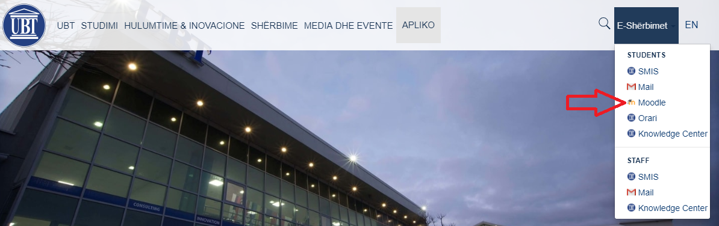

2.Klikojmë te pjesa e E-shërbimeve te Moodle
3.Na hapet faqja e ardhshme e Moodle dhe pastaj klikojmë Google Sign IN
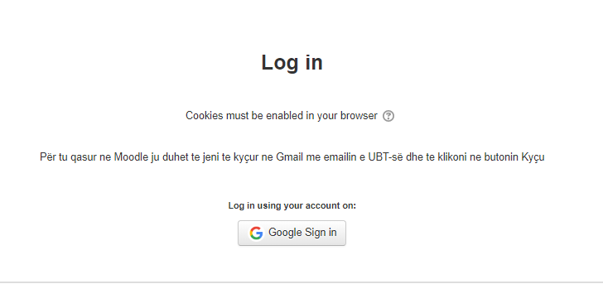
Vërejtje: Duhet që të qasemi paraprakisht në email të UBT-se në gmail.com në mënyrë që të mund të kemi qasje në Moodle.

5.Hapi i ardhshëm pas klikimit të Google Sign in është se do të na shfaqet faqja e parë e Moodle si lista e fakulteteve, të dhënat tona personale emaili emri dhe mbiemri, libraritë online etj.
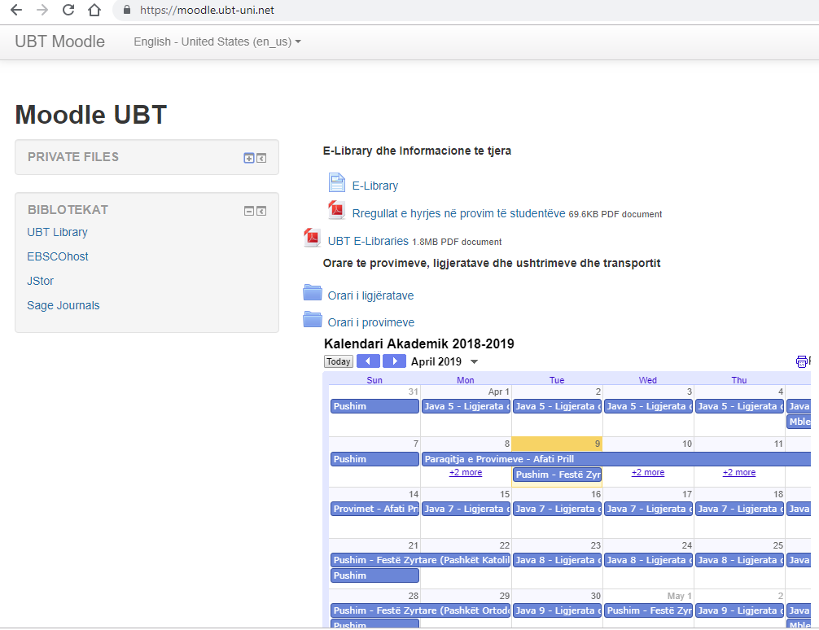

6.Pasi të klikojmë mbi fakultetin të cilit i përkasim do t ‘na shfaqet ndarja në Bachelor, Master etj dhe pasi të kemi zgjedhur këtë atëherë do të na shfaqet edhe gjenerata apo viti akademik në të cilin jemi regjistruar p.sh Shkenca Kompjuterike, Bachelor, Gjenerata 2018/2019 semestri II dhe lista e lëndëve me ligjeruesit përkatës.
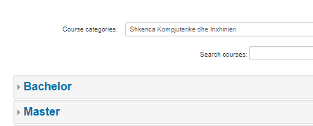
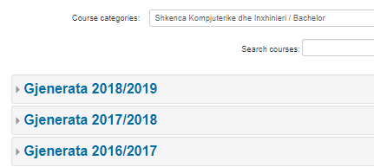

7. Pasi që zgjedhim dhe semestrin na shfaqen lëndët e atij fakulteti/semestri
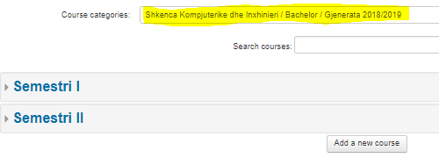
8.Për të hyrë te lënda varësisht rolit që kemi p.sh si student na duhet enrollment key të cilën ligjëruesi e bënë publik para studentëve gjatë ligjëratave dhe u mundëson qasje ne sistem, ose nëse jeni staf akademik etj d.m.th. rol tjetër nga student atëherë duhet t’i dërgoni email fakultetit dhe pastaj IT ju jep qasjen në të.
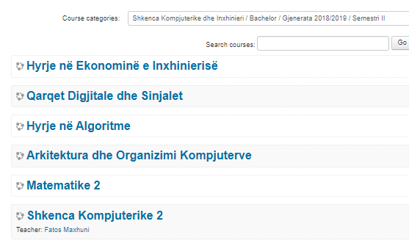
9.Organizimi i lëndëve bëhet në javë mësimore p.sh. një semestër i ka 12 javë dhe për secilën javë postohen materiale, detyra etj. ku studentet kanë aktivitete dhe angazhime duke i lexuar, shkarkuar e dërguar detyrat e tyre në rast të kërkimeve të lëndës etj.
Te vendose nga moodel proesi i diplomit
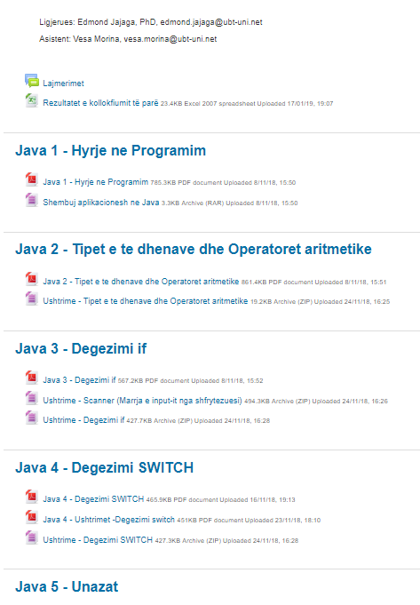

UBT posedon edhe Sistemin për Menaxhimin e të dhënave të studentëve (SMIS), përmes të cilit mundë të bëhet paraqitja e provimeve dhe gjenerimi i pasqyrës së notave nga distanca, kyçja në sistem bëhet përmes faqes zyrtare të UBT-së.

Për ty kyçur në SMIS ndjekeni hapat në vazhdim

1. Kyçeni në web faqen e UBT-së: www.ubt-uni.net
2. Klikoni në SMIS si në figurën 1.

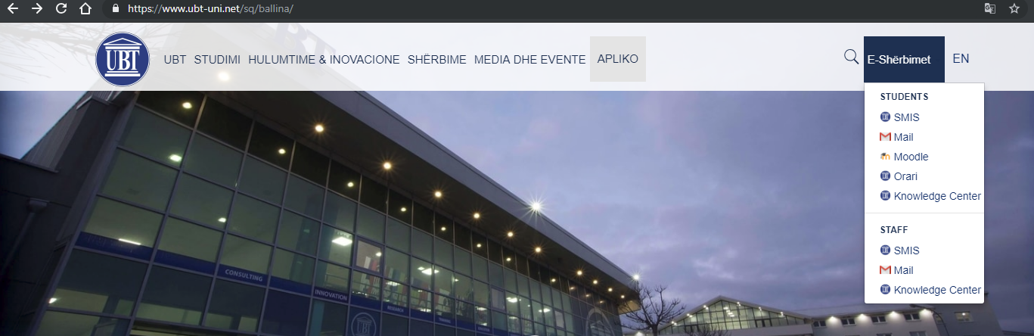
Fig 1

3. Në faqen vijuese shtyp në butonin "Sign in / Kyçu (by Google)", Figure 2.
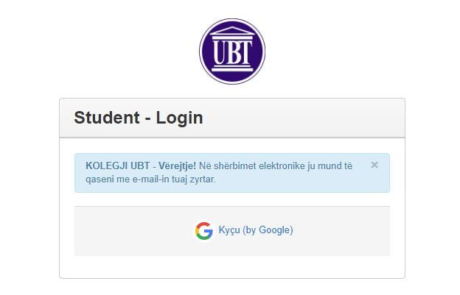
Fig 2

4. Qasja në SMIS bëhet vetëm përmes emailit zyrtar të UBT-së, shih figurën 3 dhe fig4

Fig3
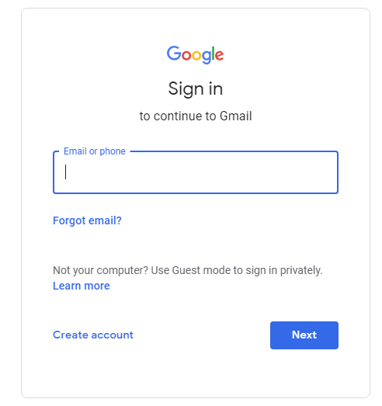
Fig 4
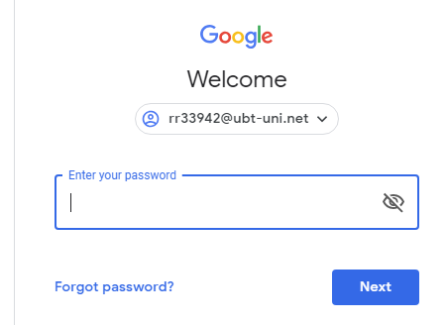

Pasi të kyçeni në SMIS shtypni botonin paraqit provimet, dhe këtu ju mund të bëni paraqitjen e provimeve.
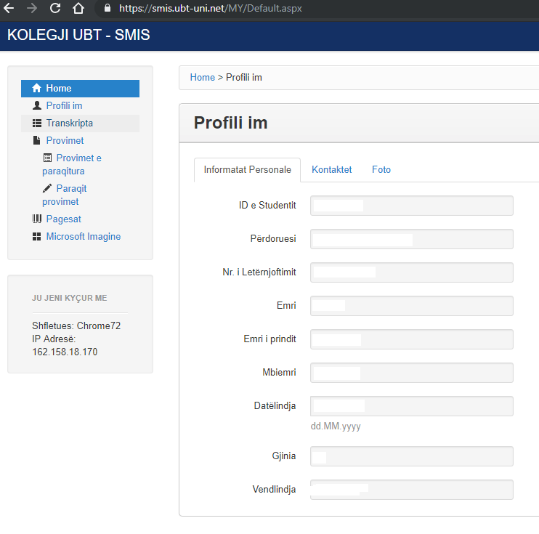
INFRASTRUKTURA

Campus | Location | Classroom Space (m2)
UBT Prishtina Campus | Prishtina | 2,044.80
UBT Innovation Campus | Lipjan | 4,201.70
UBT Innovation Campus | Lipjan | + 27,000 under construction
UBT Prizren Campus | Prizren | 998
UBT Ferizaj Campus | Ferizaj | 801
UBT Peja Campus – Dukagjini College | Peja | 1,098
UBT Gjilan Campus – Arberi College | Gjilan | 988
10,131.79m2 Plus 27,000m2 under construction

